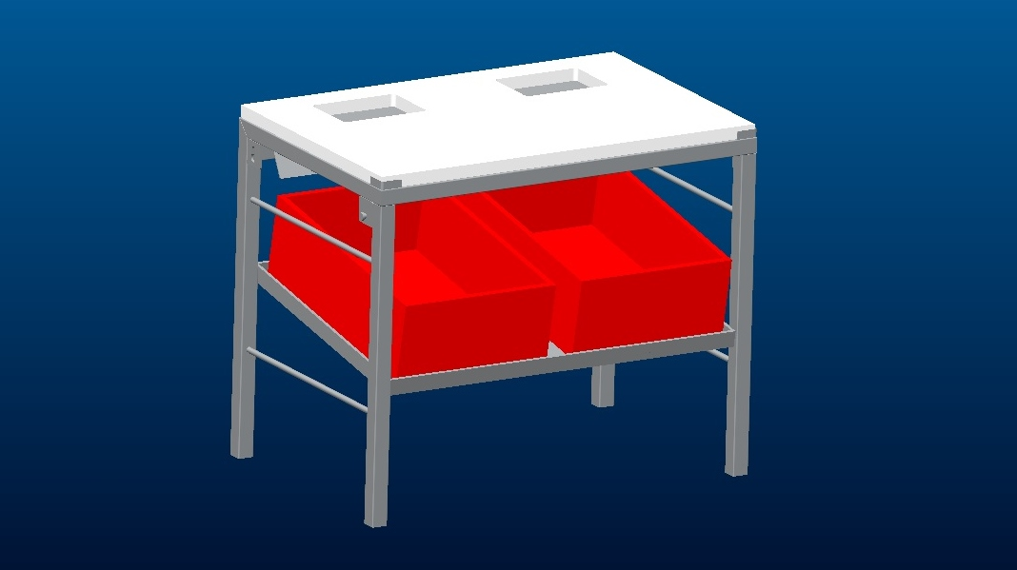
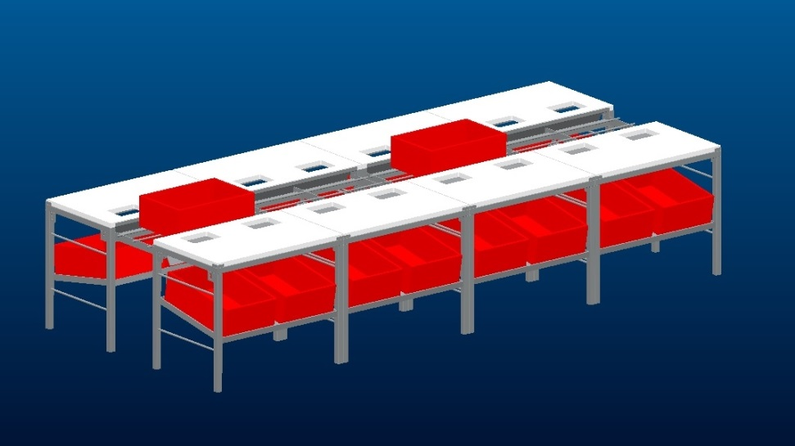
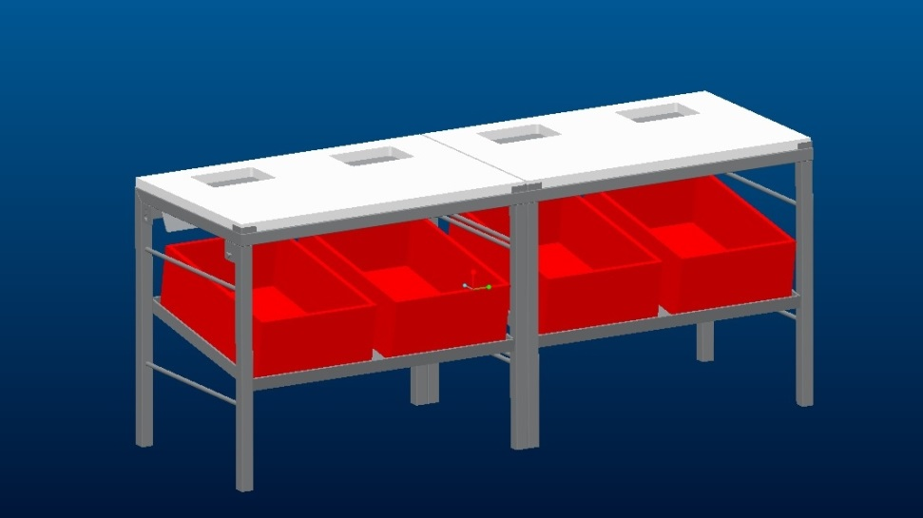
Zerlegetische:
- kombinierbar auf jede Größe
- stabile Steckverbindungen
-mit, oder ohne Kistenbahn
-auch mit Förderbänder lieferbar

